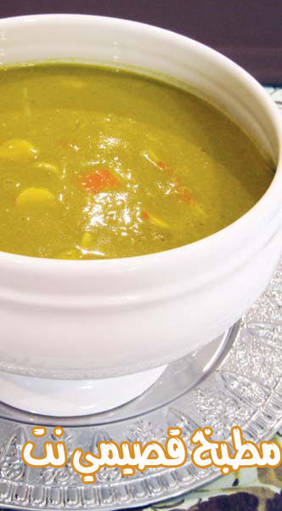

شوربة القبقب والخضار
المقادير:

ـــ علبة كراب مثلج، يقطع ويسلق بالماء مدة 7 دقائق
ـــ 2 حبة جزر
ــــ حبة كبيرة كوسا
ـــ حبة كبيرة بطاطا
ـــ فلفل حار
ـــ ربع باقة ريحان
ـــ كرات
ـــ 2 بصل أخضر
ـــ ملعقة صغيرة صلصة ورشستر
ـــ نصف ملعقة صغيرة مسحوق الثوم
ـــ ملعقة صغيرة كركم
ـــ ملعقة كبيرة كاتشب
ـــ مكعب ماجي
ـــ 3 أكواب ماء أو أكثر حسب الحاجة
ـــ 2 كوب حليب
ـــ ملعقة صغيرة ملح

الطريقة:

1- نقطع الخضار ثم نقليها بالمازولا جيدا لمدة خمس دقائق نضيف الكركم.
2- نمزج مكعب الماجي مع 3 أكواب ماء ونضيف الخليط إلى الخضار، ثم نضيف الصلصة ومسحوق الثوم والكاتشب، ونرفعها على النار حتى تستوي الخضار.
3- نرفع الخضار عن النار ثم نضربها بالخلاط حتى تصبح ناعمة.
4- نضيف الحليب والملح ثم نضع الشوربة على النار مدة خمس دقائق.
5- نضيف قطع الكراب على الشوربة ونترك الخليط على النار مدة 10 دقائق.
6- نرفع الوعاء عن النار ونزين السطح بالبصل الأخضر المقطع.

